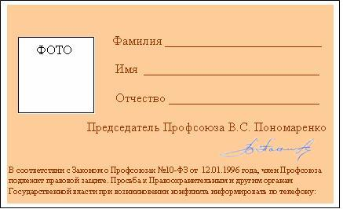
Межрегиональный профсоюз
работников в строительстве и эксплуатации сооружений
(МПРСЭС)



ПРОФСОЮЗНЫЙ
БИЛЕТ №

Дата выдачи «_____»_________________201__года

Действителен на 1 (один) год

